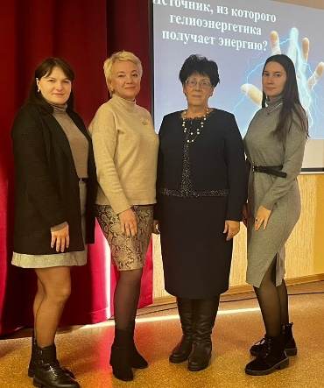 | Что же такое наставничество?

Наставничество – это метод адаптации к профессии, осуществляющийся на любом этапе профессиональной карьеры. Задача наставника – помочь молодому специалисту реализовать себя, развить личностные качества, коммуникативные и управленческие решения.
А что же на самом деле включает в себя это слово? В начале своей педагогической деятельности почти каждый молодой педагог сталкивается со многими трудностями, которые в дальнейшей работе будут казаться такими пустяками. Ведь неумение грамотно, чётко, логично выстроить последовательность занятия, трудность в объяснении материала, отсутствие взаимопонимания с коллегами - это далеко не полный перечень того, с чем встречается молодой начинающий педагог. Этих проблем легко избежать, если рядом будет опытный педагог - наставник, который может поддержать, дать совет и поможет пройти по извилистым тропам педагогической деятельности.
Я являюсь молодым специалистом, и для меня, вхождение в новую деятельность сопровождается высоким эмоциональным напряжением, возникает жизненная необходимость получить поддержку опытного педагога наставника, который готов оказать практическую и теоретическую помощь на рабочем месте и повысить его профессиональную компетентность. На моем пути в нужное время встретился тот самый человек, который помог в начале моей трудовой карьеры! Мне сейчас хочется рассказать о моем наставнике: Елене Николаевне Бабенко – педагоге высшей квалификационной категории. Являясь мудрым, опытным наставником для молодых педагогов, она способствует раскрытию реальных возможностей, развитию и совершенствованию профессионализма.
С самого начала Елена Николаевна проявила те качества наставника, которые так были необходимы мне, это чувствовалось с первых дней общения, я поняла – передо мной профессионал своего дела: чёткий выработанный план работы, умение добиваться поставленной цели. Наблюдая за ее работой, я понимаю, что для неё нет преград, которые бы она не смогла преодолеть.
Елена Николаевна не критиковала, больше слушала, давала время подумать, направляла в нужное русло мои мысли и действия! Уже прошло два года, как она мой наставник, и я до сих пор не боюсь просить ее о помощи, поскольку я точно знаю, этот человек никогда не откажет, всегда выслушает, поддержит, даст четкий лаконичный ответ! Работая вместе с Еленой Николаевной, я поняла, что мы команда: мы вместе обсуждаем проблемы, вырабатываем стратегию и реализуем задуманное. Когда мы в единой команде единомышленников, тогда можно получить результат в работе с детьми.
Благодаря помощи опытного педагога наставника, я смело веду занятия, смогла заслужить доверие детей, родителей, педагогов, а также отыскать свой индивидуальный педагогический стиль. Мои ребята уже получают награды, грамоты и призовые места. Каждый день работы с детьми для меня, это открытие целого мира- мира каждого ребенка! Я этому очень рада, ведь дети заряжают нас всех своим позитивом, и я полноценно чувствую себя в роли наставника для них, для наших детей!
И сейчас я могу четко сказать, что наставник - это человек, который выслушает, всегда поможет и поддержит в любую минуту!
Иванова Ксения Сергеевна,
педагог дополнительного образования, МБУ ДО «ЦРТДЮ «Сибиряк»»

